ИСПОЛЬЗОВАНИЕ ПЛАЗМЫ КОНТРОЛИРУЕМОГО ДАВЛЕНИЯ ДЛЯ ПОЛУЧЕНИЯ И МОДИФИКАЦИИ ПОЛЫХ СФЕРИЧЕСКИХ ПОРОШКОВ
Гуляев И.П.
Институт теоретической и прикладной механики СО РАН, Россия, 630090, Новосибирск, ул. Институтская 4/1. Gulyaev@itam.nsc.ru

Ключевые слова: полые порошки, низкотемпературная плазма, давление, оксид циркония

В работе рассматривается вопрос формирования и модификации полых сферических частиц в низкотемпературной плазме. Предложена методика прогнозирования характеристик полых частиц на основе пористости исходного порошка, обсуждается влияние рабочего (атмосферного) давления. Проведены эксперименты по получению и обработке полых частиц диоксида циркония при повышенном давлении.

APPLICATION OF PLASMAS UNDER CONTROLLED PRESSURE FOR PRODUCTION AND MODIFICATION OF HOLLOW SPHERICAL POWDERS
Gulyaev I.P.
Institute of Theoretical and Applied Mechanics SB RAS, Russia, 630090, Novosibirsk, ul. Institutskaya 4/1.
Gulyaev@itam.nsc.ru

Key words: hollow powders, low-temperature plasma, pressure, zirconia

The paper concerns formation and modification of hollow spherical particles in low-temperature plasma. The method for prediction of hollow particles properties based on porosity of feedstock material is proposed, the effect of operation (atmospheric) pressure is discussed. The experiments on formation and treatment of hollow zirconia spheres at raised pressure were conducted.

Введение

Плазменная обработка пористых порошков является эффективным способом получения полых сферических частиц различных материалов, в частности, керамики [1]. Формирование полых сфер происходит вследствие образования на поверхностности частиц жидкой пленки расплавленного материала, которая захватывает газ, содержащийся во внутреннем поровом пространстве. В ходе дальнейшего нагрева и плавления частицы масса захваченного газа остается неизменной, несмотря на возможные изменения размера сфер. Конечные размеры частиц определяются балансом внутреннего и окружающего давлений газа и сил поверхностного натяжения при температуре затвердевания материала [2]. При традиционной плазменной обработке в условиях атмосферного давления диаметр, толщина оболочки и кажущаяся плотность полых сфер практически предопределены пористостью исходного материала.
В настоящей работе предлагается двухстадийный способ получения полых сфер, который позволяет управлять размером и кажущейся плотностью продукта. Так, формирование полых частиц проводится при некотором давлении P₁, а давление P₂ повторной обработки, включающей расплавление полых сфер, выбирается в зависимости от технологических задач. При необходимости расширить сферы, то есть уменьшить толщину их оболочки, снизить кажущуюся плотность, следует проводить повторную обработку при пониженном давлении P₂<P₁. При необходимости снижения пористости материала повторную обработку следует проводить при повышенном давлении P₂>P_{1.}

Модель формирования полых сфер

Главным условием формирования полых частиц в плазме является наличие достаточного количества газовой фазы в исходном материале, которое может быть достигнуто различными способами: наличием микропустот в пористых частицах, предварительной сорбцией газа, выделением газа вследствие термического разложения низкотемпературных компонент материала. Проверенным способом формирования керамических полых сфер является плазменная обработка агломерированных порошков, полученных методом распылительной сушки [1]. Частицы таких порошков представляют собой агломераты диаметром 20 – 200 мкм, состоящие из склеенных зерен размером 3–5 мкм. Отдельный агломерат содержит порядка 10³–10⁵ зерен, средняя объемная пористость таких частиц составляет примерно 50%. Рассмотрим наиболее простой сценарий образования полой сферы из частицы с открытой пористостью. При попадании частицы-агломерата диаметра $D_{p0}$ в плазменную струю начинается интенсивный нагрев как самого материала, так и газа, находящегося в поровом пространстве (рис. 1). Расширяясь, газ покидает объем частицы, в то время как объем пор $V_{g0}$ остается неизменным. В момент, когда поверхность частицы достигает температуры плавления материала $T_{m}$, образуется жидкая оболочка, которая фиксирует массу захваченного газа $m_{g}$. В дальнейшем газ, захваченный оболочкой объединяется в единую центральную полость, размер которой зависит от температуры капли. Конечный внешний диаметр полученной частицы определяется балансом давлений при температуре затвердевания материала.
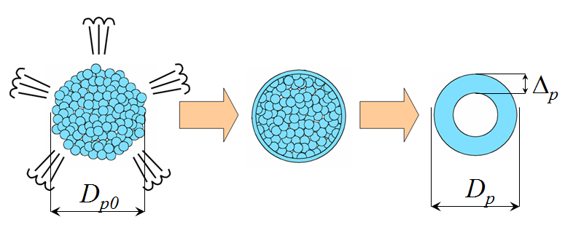
Рис. 1 – сценарий формирования полой сферы в плазменном потоке.

Определим внешний диаметр капли $D_{p}$ и относительную толщину оболочки частицы $δ_{p}={Δ_{p}}/{D_{p}}$, соответствующие температуре плавления материала $T_{m}$, т.е. фактически конечные размеры частицы после охлаждения и кристаллизации. Если обозначить объемную пористость исходной частицы через $p$, то исходный объем пор в частице равен $V_{g0}=\frac{π}{6}D_{p0}^{3}⋅p$, а масса захваченного газа при температуре частицы $T_{m}$ равна $m_{g}=V_{g0}ρ_{g}(T_{m})$, где $ρ_{g}$- плотность газа. После образования жидкой оболочки и единой газовой полости произойдет окончательная усадка жидкой капли под действием сил поверхностного натяжения, так что объем газовой полости уменьшится до величины $V_{g}=\frac{π}{6}D_{p}^{3}(1−2δ_{p})^{3}$. Диаметр частицы $D_{p}$ и относительная толщина ее оболочки $δ_{p}$ определяются уравнением баланса давлений на поверхности частицы при фиксированной температуре $T_{m}$:
$\frac{m_{g}}{M}\frac{{\text{RT}}_{m}}{V_{g}}=P_{\text{atm}}+\frac{4σ}{D_{p}}\left(1+\frac{1}{1−2δ_{p}}\right)$.
В левой части этого равенства стоит давление в газовой полости, вычисленное с использованием уравнения Менделеева – Клапейрона, $P_{\text{atm}}$– атмосферное давление, второе слагаемое в правой части уравнения – давление Лапласа с учетом обеих поверхностей оболочки. В последнем равенстве присутствует две неизвестных переменные $D_{p}$ и $δ_{p}$. Выразим текущую толщину стенки $δ_{p}$ через текущий диаметр частицы $D_{p}$, воспользовавшись балансом массы материала $\left(1−2δ_{p}\right)=\sqrt[3]{1−6{m_{p}}/{\text{πρ}}D_{p}^{3}}$, в котором масса материала определяется через характеристики пористой частицы $m_{p}=\frac{π}{6}{ρD}_{p0}^{3}\left(1−p\right)$, $ρ$- плотность материала. Решая полученное уравнение итерационным методом (см. [2]), мы имеем возможность рассчитать диаметр $D_{p}$ и толщину оболочки $δ_{p}$ получаемых полых сфер в зависимости от размера и пористости исходного порошка, его температуры плавления и атмосферного давления.
Как показывают расчеты, внешний диаметр образованной полой капли $D_{p}$ мало (на 2-10%) отличается от диаметра $D_{p0}$ исходной частицы-агломерата и слабо зависит от пористости исходного порошка $p$ в диапазоне $p=0\text{.}2−0\text{.}7$; с другой стороны, именно пористость определяет толщину оболочки $δ_{p}$ сформированной сферы. На рис. 2 представлены результаты измерений кажущейся плотности полых сфер диоксида циркония, полученных в плазме атмосферного давления из порошков различной среднемассовой пористости $p_{\text{ср}}$. Там же показаны расчетные кривые для пористости исходного порошка $p$=0.4, 0.6. Систематическое превышение измеренных значений плотности над расчетными данными для малых размеров сфер может быть связано с присутствием мелких плотных осколков разрушенных частиц. Кроме того, различные фракции исходного порошка, полученного методом распылительной сушки, могут иметь существенно разную пористость [3], и среднее $p_{\text{ср}}$ не отражает этих различий. Именно этим может быть объяснена крутая зависимость измеренной плотности от размера полых сфер, полученных при обработке порошка с $p_{\text{ср}}$=0.5.

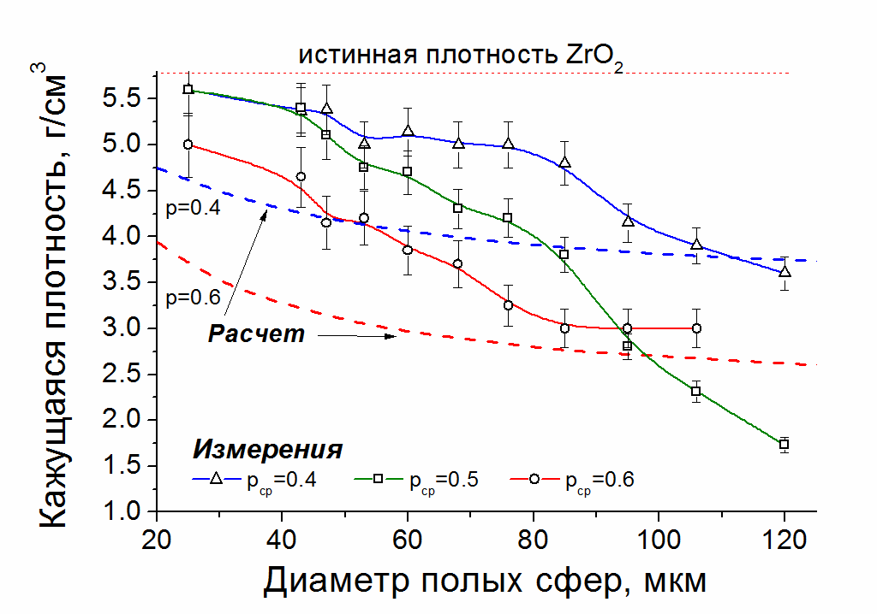
Рис. 2 – Кажущаяся плотность полого порошка ZrO₂, полученного из агломератов различной средней пористости при атмосферном давлении, в зависимости от размера частиц

Рассмотрим влияние атмосферного давления на формирование полых сфер. В таблице представлены расчетные характеристики полых сфер ZrO₂, полученных из порошка размером 100 мкм с пористостью $p=0\text{.}6$ при различных атмосферных давлениях $P_{\text{atm}}$ . Здесь $ρ_{\text{каж}}=ρ_{\text{ZrO}2}(1−2δ_{p})^{3}$- кажущаяся плотность полых сфер, $P_{l}$ - лапласово давление, действующее на жидкую оболочку при формировании частицы, $P_{g}=P_{\text{atm}}+P_{l}$ - давление газа во внутренней полости. Газ, первоначально находившийся во внутреннем объеме частицы при давлении $P_{\text{atm}}$, испытывает действие дополнительного давления $P_{l}$, которое сжимает газ и отвечает за снижение внешнего диаметра капли $D_{p}$. Как можно видеть, $P_{l}$ составляет примерно 0.4 атм, поэтому обработка при пониженном давлении $P_{\text{atm}}$=0.5 атм приводит к значительной усадке сферы – до диаметра 90 мкм и соответствующему повышению $δ_{p}$ и кажущейся плотности частиц $ρ_{\text{каж}}$. В то же время при формировании сфер в условиях повышенного давления $P_{\text{atm}}$=2.5 атм вклад поверхностного натяжения в $P_{g}$ мал, что объясняет малую усадку частиц:$D_{p}$=97.5 мкм. Таким образом, контроль рабочего давления даже при одноэтапном формировании полых сфер позволяет регулировать их характеристики.

Таблица – Расчетные характеристики полых сфер, полученных при обработке частиц размером $D_{p0}$=100 мкм и пористостью $p=0\text{.}6$.
$P_{\text{atm}}$, атм | $D_{p}$, мкм | $ρ_{\text{каж}}$, г/см³ | $$δ_{p}$$ | $P_{l}$, атм | $P_{g}$, атм
0.5 | 90 | 3.1 | 0.118 | 0.44 | 0.94
1.0 | 94 | 2.7 | 0.098 | 0.41 | 1.41
2.5 | 97.5 | 2.4 | 0.086 | 0.4 | 2.90

Обсудим расчет изменения размера полых частиц диаметром $D_{p1}$ и толщины оболочки $δ_{p1}$, полученных при атмосферном давлении $P_{\text{atm}1}$ и подвергнутых повторной плазменной обработке, включающей расплавление, при давлении $P_{\text{atm}2}$. Для расчета нового диаметра частицы $D_{p2}$следует пользоваться тем же уравнением баланса давлений, в которое, однако, нужно подставлять новое значение $P_{\text{atm}2}$, а массу газа во внутренней полости вычислять по соотношению $m_{g}=(P_{\text{atm}1}+P_{l1})\frac{M}{{\text{RT}}_{m}}\frac{π}{6}D_{p1}^{3}(1−2δ_{p1})^{3}$, где лапласово давление $P_{l1}=\frac{4σ}{D_{p1}}(1+1/(1−2δ_{p1}))$.

Экспериментальная часть

Для проведения плазменной обработки порошков в условиях давления, отличного от атмосферного, был использован экспериментальный комплекс, схема которого приведена на рис. 3. К герметичному водоохлаждаемому плазмохимическому реактору объемом 30 л пристыкован электродуговой плазмотрон с линией подачи плазмообразующего газа и транспорта порошка. В обычных условиях работы расход плазмообразующего газа составляет 0.5 – 1.5 г/с, электрическая мощность плазмотрона 30 – 60 кВт. Во время работы плазмотрона в реактор постоянно поступает плазмообразующий газ, поэтому для поддержания в нем заданного давления требуется контролируемый отвод газа, который реализован с помощью специального газового редуктора. Для проведения работ при давлениях ниже атмосферного к газовому редуктору присоединяется вакуумный насос. При этом минимальная величина рабочего давления определяется производительностью вакуумного насоса, в то время как максимальное давление – в основном возможностью организации устойчивой работы дугового плазмотрона и надежностью используемых пневматических линий. Описанная установка позволила проводить обработку порошков в диапазоне давлений 0.5 – 2.5 атм.
Экспериментальная проверка возможностей применения контролируемого давления была проведена в два этапа. На первом этапе в условиях повышенного давления ($P_{\text{atm}}$=2.5 атм) был сформирован полый порошок ZrO₂ широкой фракции 20 – 120 мкм. С помощью вибрационного классификатора была выделена фракция размером 71-80 мкм. Кажущаяся плотность частиц была измерена методом жидкостной пикнометрии (погрешность измерений не превышает 5%) и составила 4.14 г/см³. Выделенная фракция была подвергнута повторной плазменной обработке при атмосферном давлении ($P_{\text{atm}}$= 1 атм), после чего ее кажущаяся плотность составила 3.3 г/см³. На рис. 4 представлено сравнение экспериментальных данных с результатами теоретической оценки изменения плотности полых сфер.
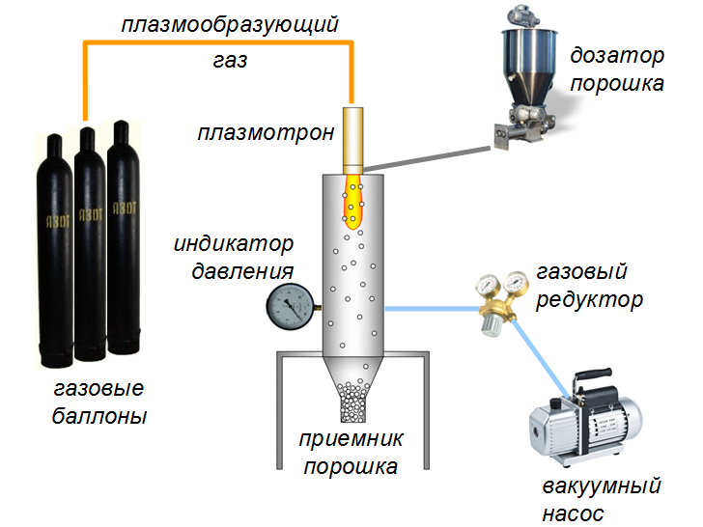 | 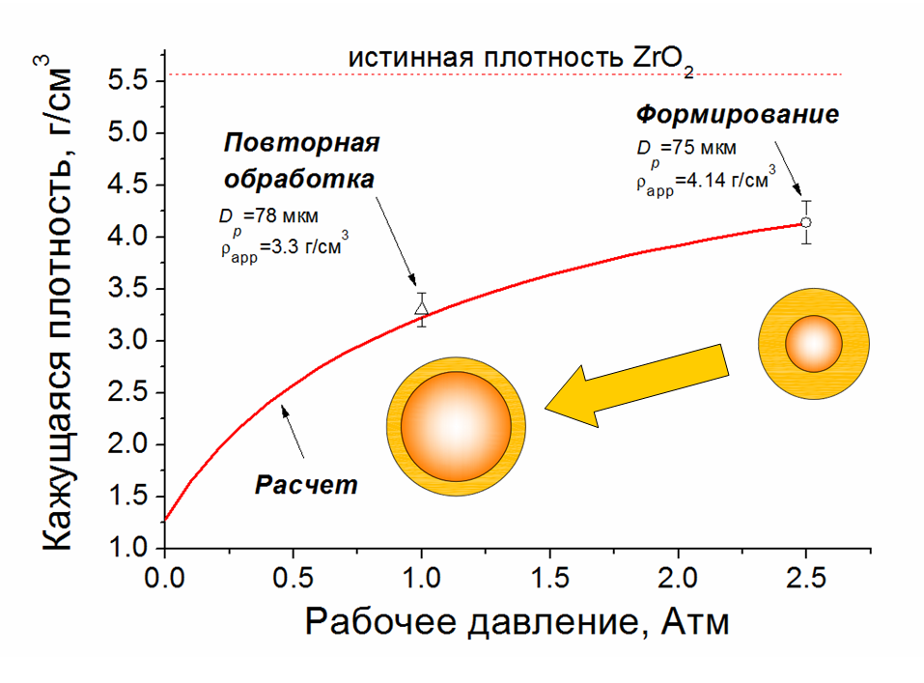
Рис. 3 – Схема экспериментальной установки для проведения плазменной обработки порошков в условиях контролируемого давления. | Рис. 4 - Изменение плотности полых частиц ZrO₂, при двухстадийной плазменной обработке Фигуры – эксперимент, линия – расчет

Как видно, результат расчета полностью согласуется с данными измерений (приведенные данные об изменении среднего по фракции диаметра – расчетные). Очевидно, что этот же метод может быть использован для модификации полых тугоплавких частиц, полученных другими способами, в частности – алюмосиликатных ценосфер.

Заключение

Для определения перспектив предложенного в работе подхода к формированию и модификации полых порошков на сегодняшний день требуется не только проведение расширенной серии экспериментов по проверке теоретических оценок, но и изучение смежных вопросов, таких как измерение мощностных показателей работы плазмотронов и определение теплофизических характеристик плазмы в условиях давлений, отличных от атмосферного.
Представленная работа выполнена при финансовой поддержке РФФИ в рамках научного проекта № 12-08-31150.
ЛИТЕРАТУРА

1. O.P. Solonenko, I.P. Gulyaev, A.V. Smirnov, Thermal Plasma Processes for Production of Hollow Spherical Powders: Theory and Experiment, J. Ther. Sci. Tech.,6, 2, 219-234 (2011);
2. И.П. Гуляев, дисс. канд. физ.-мат. наук, Особенности получения и обработки полых частиц в плазменных потоках, ИТПМ СО РАН, Новосибирск, 2010. 136 с.
3. R. Vehring, W. R. Foss, D. Lechuga-Ballesteros, Particle formation in spray drying, Aerosol Sci., 38, 728-746 (2007)

